

בעיית מהירות עם גרף

## הבעיה

אימוני כושר: דנה מתאמנת בהליכות ארוכות וצילה חברתה מתאמנת ברכיבה על אופניים.

במסגרת אימון, הן יוצאות זו לקראת זו באותו זמן, משני מקומות A ו- B, הרחוקים זה מזה 20 ק"מ.

דנה יצאה מ-A והלכה במהירות קבועה במשך 3 שעות, עד שהגיעה ל- B. הקו המקווקו מתאר את תנועתה.

צילה יצאה מ- B ורכבה במהירות קבועה. היא הגיעה ל- A וחזרה מיד לנקודת המוצא שלה וחוזר חלילה עד שדנה הודיעה לה בסלולר שהגיעה ל- B. הקו הרצוף מתאר חלק מתנועתה של צילה.

1. כמה פעמים פגשה צילה את דנה במהלך הרכיבה? מה היה המרחק ביניהן בסוף האימון?

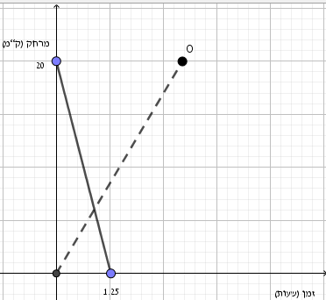

1. באימון אחר באותה מתכונת, דנה שינתה את קצב הליכתה. חברתה רכבה באותה המהירות שבה רכבה באימון הקודם. הפעם הן נפגשו 8 פעמים. כמה זמן לקח לדנה להגיע הפעם ל- B?
2. באימונים נוספים הסתבר שהן נפגשו מספר אי-זוגי של פעמים.

כמה זמן לקח לדנה להגיע ליעדה אם ידוע שנפגשו (i)  שלוש פעמים   (ii)  חמש פעמים ?



